植被遥感监测产品助力雄安新区气象局
开展“千年秀林生态气象服务”
河北省气象科学研究所
河北省生态气象和卫星遥感中心

根据雄安新区气象服务生态文明建设气象服务保障的需求，我中心从2020年3月开始于每月6日和21日前定期向雄安新区气象局提供两期实时雄安新区植被遥感监测业务产品，助力雄安新区气象局制作《千年秀林生态气象服务专报》，开展“千年秀林生态气象服务”。
雄安新区气象局今年开展“千年秀林生态气象服务”以来，已制作了《千年秀林生态气象服务专报》10期，该产品直接对雄安新区管委会、改革发展局、规划建设局、公共服务局、安全监管局、森林草原防灭火指挥部办公室和雄安集团生态公司等提供服务。其中“雄安新区植被指数监测”这部分内容由我中心提供，部分内容示例见专报第1期（图1）和第9期（图2）。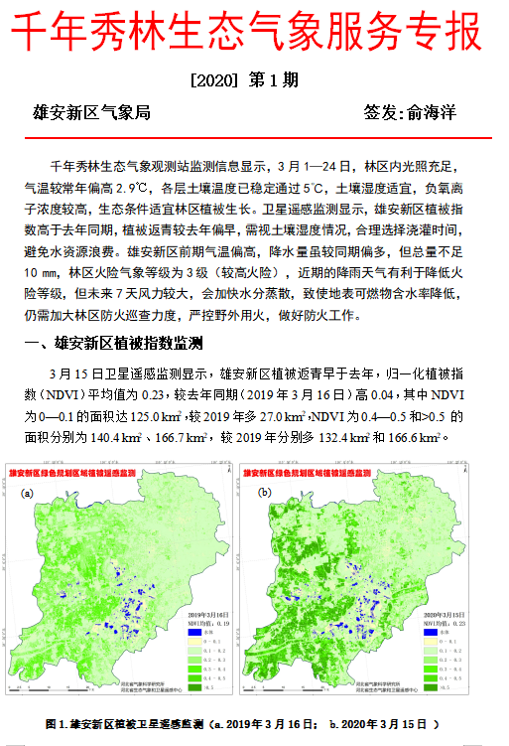
图1、植被遥感监测产品服务示例1
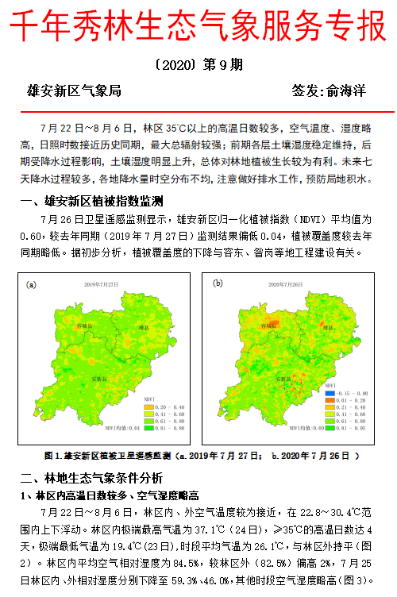
图2、植被遥感监测产品服务示例2

